Abitti ohjeita abeille ja muille
Huom! Et saa ylioppilaskokeen aikana käyttää langatonta hiirtä tai kuulokkeita.
- Poistitko vahingossa tekstiä tms.? Peruuta painamalla Ctrl+Z (tai hiiren oikea näppäin ja valitse Kumoa) Ctrl+ /ctrl - = selaimen fontti pienemmällä/suuremmalle. Muita hyödyllisiä: Ctrl+C kopio, Ctrl+V liitä. Ks. https://vimeo.com/groups/362555/videos/158365387.
Abitti-koeselaimen fonttia isommalle/pienemmälle Ctrl+ / Ctrl-
Huom. Kokeessa fontin suurentamiseen pitää kysyä valvojalta lupa. Fonttia ei saa pitää liian isolla (tulkitaan koetilanteessa lunttauksen avustamiseksi, ellei ison fontin käyttöön ole erillistä lupaa).
- Jos haluat säätää äänenvoimakkuutta, paina ruudun yläreunan kuulokkeista. Se avaa äänitestin, josta äänensäästö löytyy.
- Jos poistut esim. vessaan, laita pimennä näyttö -painikkeella. Se tapahtuu oikeassa yläreunassa olevasta lukon kuvasta. Näyttö tulee takaisin käyttöön esim. heilauttamalla hiirtä.
- Suljitko vahingossa Abitti-koeselaimen? Avaa selain Sovellukset-valikosta
- Työpöytä näkyviin/pois näkyvistä saa painamalla näytön kuvaa Abitti- kokeen yläreunassa

- Huom. Vain Abitti- kokeeseen tehdyt vastaukset tallentuvat automaattisesti. Jos teet vastauksia muilla ohjelmilla, tulee tuotos tallentaa riittävän tiheään: Valitse ”Tiedosto tallenna nimellä” ja anna tiedostolle nimi (esim. Tehtävä 3). Tiedostot tallentuvat työpöydälle. Seuraavat tallennukset voit tehdä valitsemalla ”Tallenna.” Näin tallennetut tiedostot tallentuvat myös palvelimelle ja ovat palautettavissa, jos läppärisi kaatuu. Monisteen alareunassa ohjeet kuvien kanssa. Ks. myös https://vimeo.com/groups/362555/videos/158365235.
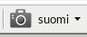
- Miten saan erillisohjelmalla tehdyn kuvan liitettyä koevastaukseen? Ota kuva kameratyökalulla erillisohjelmasta haluamasi kohdasta. Liitä kuva Abitti- kokeeseen klikkaamalla oikean tehtävän kohdalla ”Liitä tekemäsi kuvankaappaus”. Ks. https://vimeo.com/groups/362555/videos/158364957 . Tarkemmat ohjeet monisteen lopussa. Muut esim. kirjoitukset voi liittää kopioimalla ( ctr+c ja sitten ctr+v)
- Miten saan esim. Abitti-kokeen ja aineiston vierekkäin? Tehdään molemmista oma ikkuna ja asetetaan ne vierekkäin. Eli avaa aineisto, vedä aineisto-välilehti alaspäin omaksi ikkunaksi. Vedä sitten aineistoikkuna oikealle ja koeikkuna vasemmalle hiirellä. Ks. koeikkunoiden ja välilehtien järjestäminen https://vimeo.com/groups/362555/videos/158364449
- Kellon saa lisättyä yläpalkkiin valitsemalla Paneeli > Lisää uusia kohteita.

IKKUNOIDEN JA VÄLILEHTIEN AVAAMINEN JA JÄRJESTÄMINEN
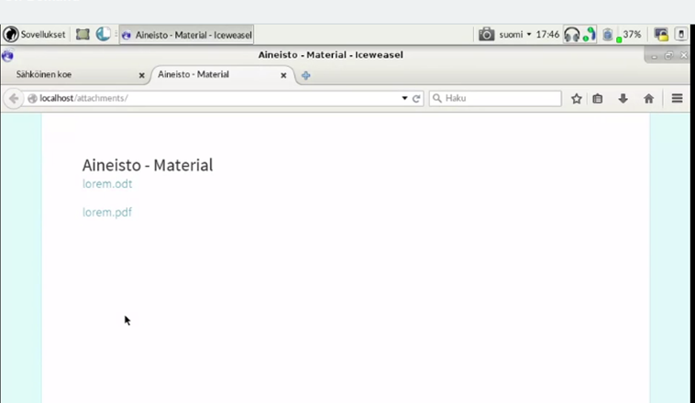
- avaa aineisto

- Siirry kuvan yläreunaan ja Irrota välilehti omaksi ikkunakseen valitsemalla ja vetämällä hiirellä itsellesi uusi ikkuna. Nyt sinulla pitäisi näkyä näytön yläreunassa kaksi eri sivua.
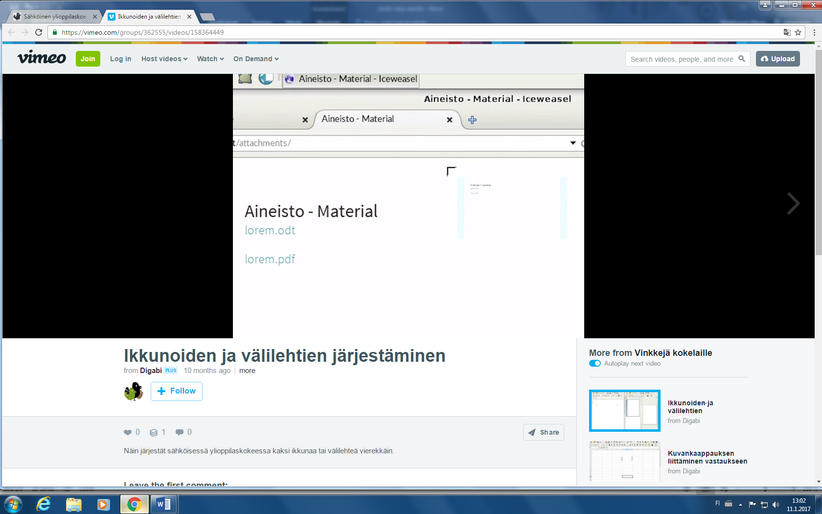

- Valitse sivu yläreunasta ja vedä se näytön toiseen reunaan. Voit vetää samalla tavalla myös toisen sivun toiseen reunaan. Näin näet molemmat näkymät yhtä aikaa. Voit myös lisätä ja järjestellä näkymiä muissa ohjelmissa ( Libre- office) oman tarpeesi mukaan.
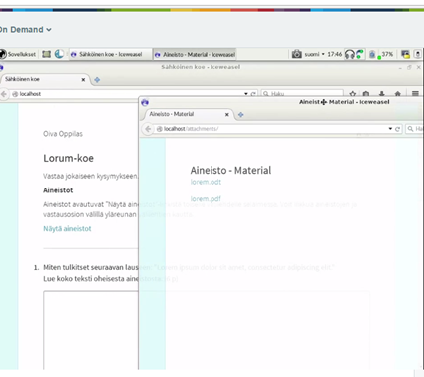

KUVANKAAPPAUKSEN LIITTÄMINEN VASTAUKSIIN
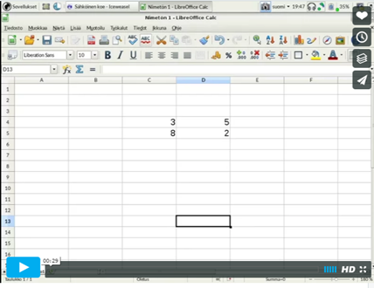
- Mene sovellutukseen jolla aiot tehdä materiaalia vastaukseesi ja tee sinne haluamasi kaavio yms. Älä sulje ohjelmaa vaikka siirryt toiseen näkymään.
b

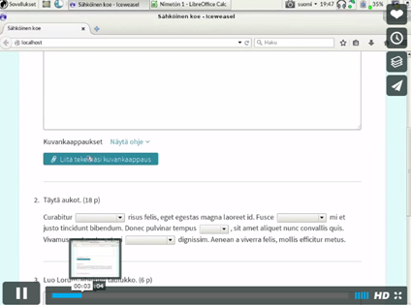
- Napsuta sitten kysymyksen alla olevaa painiketta ”liitä tekemäsi kuvankaappaus” ja mene siihen sovellukseen, josta haluat liittää kuvan.

- Ikkunan yläreunassa on kameran symboli. Valitse se hiirellä napsauttamalla. Näet tekstin ”valitse kuvankaappaus.” Näytön päälle tulee harmaa kalvo, jonka läpi näet ruudun tekstin. Valitse hiirellä haluamasi alue. Kyseinen alue tulee näkyviin vaaleampana. Näin tiedät minkä alueen olet valinnut kuvankaappaukseen.

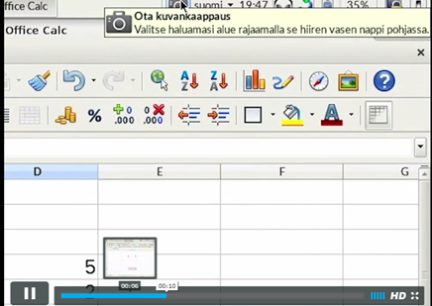

- Ko. kuvankaappaus on voimassa, kunnes olet valinnut uuden kohteen. Palaa vastaukseen ja paina uudelleen vihreää nappia ”liitä tekemäsi kuvankaappaus”. Tekemäsi liitoksen pitäisi nyt näkyä vastauksessa.

TIEDOSTOJEN TALLENTAMINEN
- Jos käytät Libre Officen ohjelmia sinun tulee aina tallentaa tiedostot.
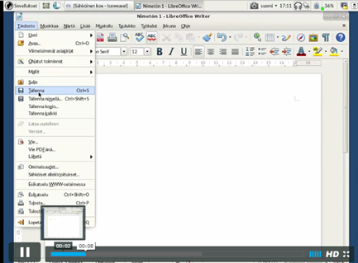

- Aloita antamalla tiedostolle nimi. Kaikki tiedostot tallentuvat työpöydälle ja näkyvät näytön yläreunan valikossa, josta voit valita ne. Muista tämän jälkeen tallentaa säännöllisin väliajoin, joko Tallenna kuvakkeen kautta ( levykeen kuva) tai avaamalla valikon ja valitsemalla sieltä tallenna toiminnon tai valitsemalla ctrl+S.

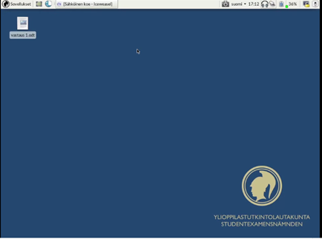
- Jos ohjelma kaatuu katoavat abiitin vastausosion ulkopuoliset tallentamattomat tiedostot. Tallennetut löytyvät työpöydältä kaksoisnapsauttamalla.

